Отчет о реализации курса внеурочной деятельности
«Мое Оренбуржье» за март 2018 года.
1,4 класс
В марте согласно тематическому планированию на занятиях кружка «Моё Оренбуржье», ребята 1,4 классов познакомились со следующими темами:
- «Столица Оренбуржья город – Оренбург»
Цели:
- формировать у учащихся стремление больше знать о своей Родине;
- повторить о символах государства – гербе, флаге, гимне;
- познакомить с историей г. Оренбурга, его символами, их функциональном предназначении, о символическом значении цветов и образов;
- развивать познавательный интерес к своей Родине;
- воспитывать у учащихся уважительное отношение к символам государства и города, патриотические чувства, формировать чувство гордости за свою Родину.
- учить бережному отношению к историческому наследию и традициям народов России.
В ходе беседы ребята повторили символику России, познакомились с историей и символикой г. Оренбурга. Изготовили буклеты символы нашего государства и Оренбургской области.
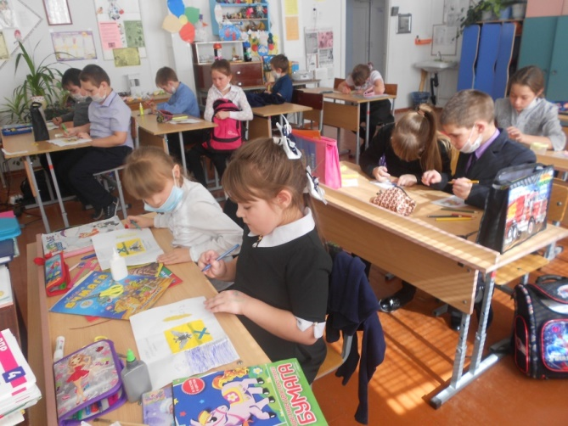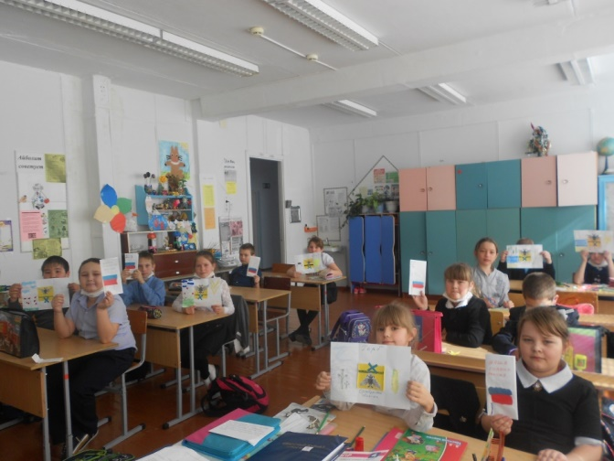

Ребята изготавливают буклеты с символикой России, Оренбурга и Оренбургской области.

- Ещё одно занятие на тему «Ю. А. Гагарин - гордость Оренбурга», прошло для ребят интересно и увлекательно.

Цели и задачи:

- Обобщить и углубить представление детей о первом в мире космонавте Ю.А. Гагарине.
- Развитие познавательного интереса и устной речи учащихся, коммуникативных способностей.
- Воспитание духовно-нравственных качеств личности, самоуважения и национальной гордости за наш народ.

Ребята познакомились с автобиографией Ю.А. Гагарина. Узнали о том, как начался путь к космонавтики у Гагарина. О первом космическом полёте Ю. А. Гагарина. Сами выполнили проекты «Мы и космос». И нарисовали рисунки на тему «Космос глазами детей».

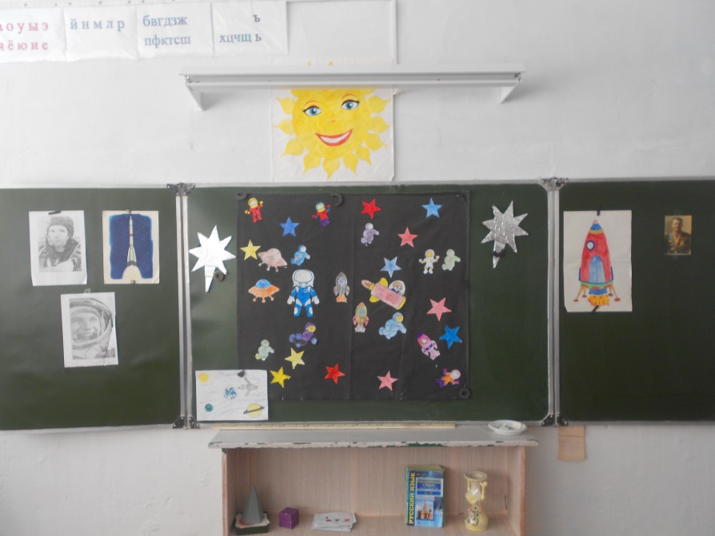

Особенно, ребятам понравилась работать над проектом «Мы и космос»

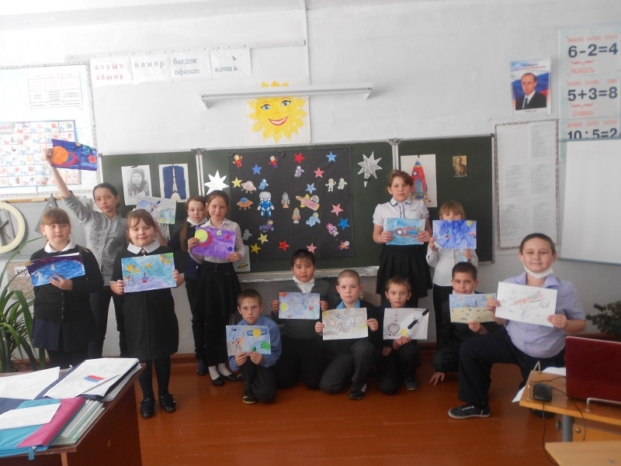

В продолжении темы, ребята дома нарисовали рисунки
«Космос - глазами детей»

Классный руководитель: Могучая Н. Н.
01.03.2018 г

